**ЛАБОРАТОРНАЯ РАБОТА №1**

**Курс «Основы программирования»**

**Тема:** Базовые типы данных языка C#. Работа с консолью.

**Цель:** Научиться программировать операции консольного ввода-вывода с помощью фреймворка .NET, а также базовые математические операции с данными целочисленного и вещественного типа.

**Ход работы**

**Вариант 8**

1. Реализовать программно присвоение целочисленной переменной d первой цифры из дробной части положительного вещественного числа х. Например, для х = 27.3198 значение d будет равно 3.

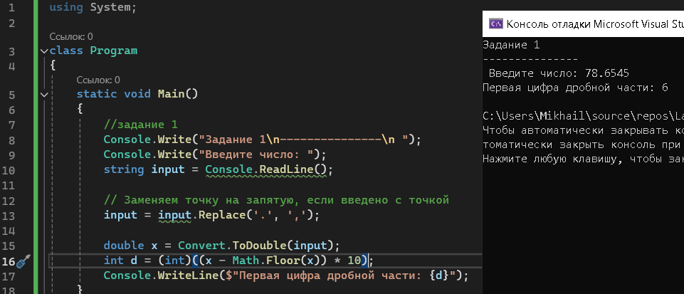

2. Написать программу, которая определяет полное количество часов и минут суток, которые прошли к моменту текущей секунды суток. Например, если секунд прошло 11111, то часов прошло 3, а минут – 5 (11111=3*3600+5*60+11).

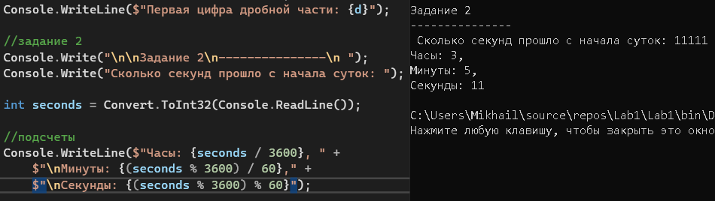

3. Написать программу, которая определяет угол в градусах между положением часовой стрелки в начале суток и ее положением в h часов, m минут и s секунд (0 ≤ h ≤ 11; 0 ≤ m, s ≤ 59).

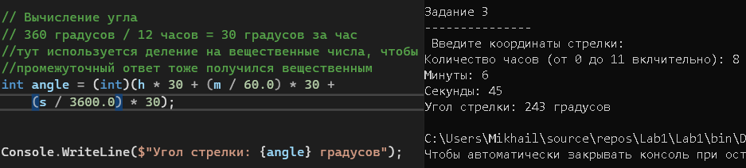

4. Реализовать программно обмен значениями для двух целых переменных без использования дополнительных переменных.

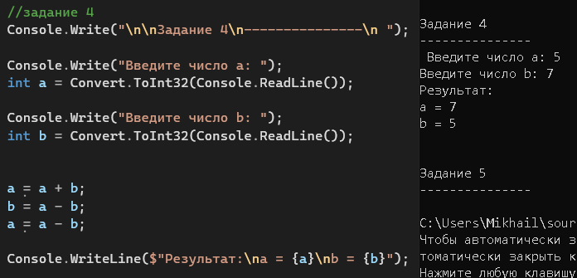

5. Написать программу, которая предлагает пользователю ввести длины 2 катетов прямоугольного треугольника и затем по этим данным вычисляет и выводит на экран площадь и периметр треугольника.

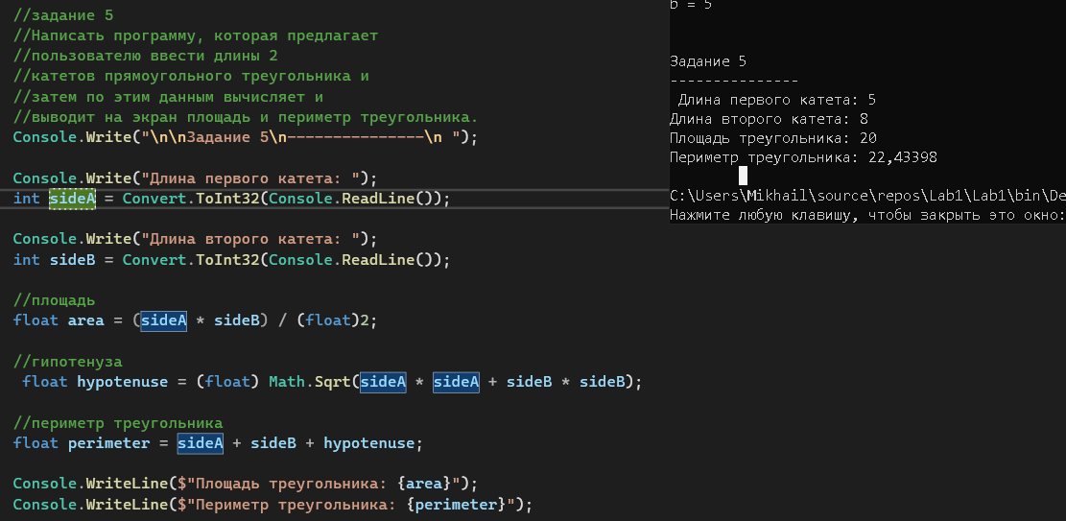

6. Написать программу, которая находит произведение цифр заданного четырехзначного числа. Например, для числа «1234» ответ будет 1*2*3*4=24.

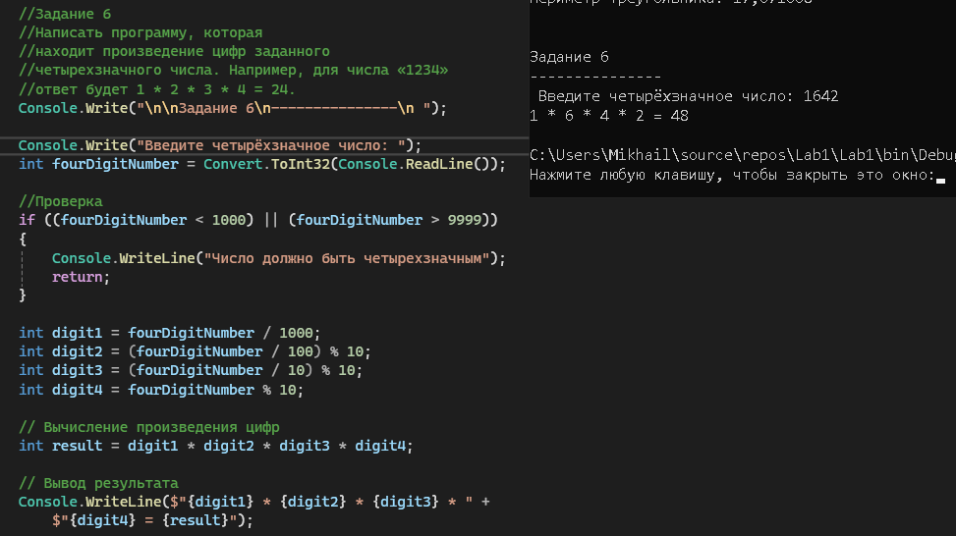

7. Написать программу, которая записывает введенное трехзначное число в обратном порядке в переменную reversed и выводит ее на экран. Например, при вводе числа «362» будет выведено строкой ниже число «263».

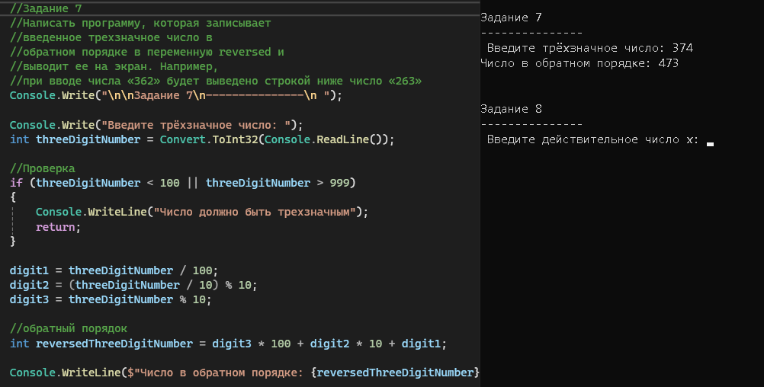

8. Ввести с клавиатуры действительное число х. Пользуясь только операциями умножения, сложения и вычитания, вычислить:

при этом использовать не более четырех умножений и четырех сложений / вычитаний.

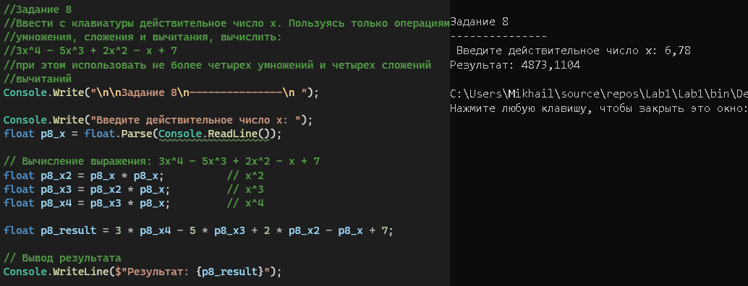

9. Написать программу для решения системы уравнений (коэффициенты a, b, c ввести с клавиатуры, определитель системы не должен быть равен 0):

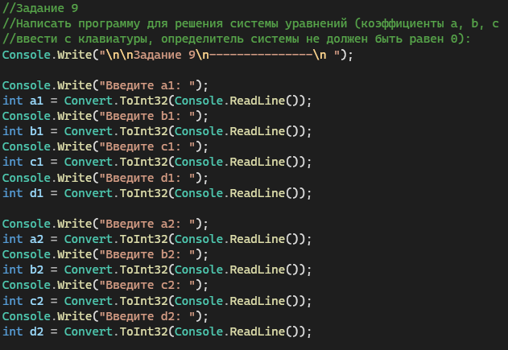

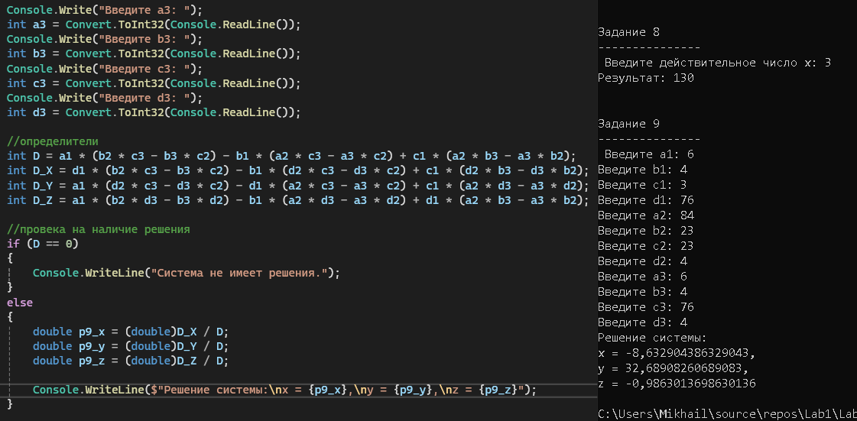

Индивидуальные задания:

1. Разработать программу, которая позволяет ввести по отдельности данные из таблицы, представленной в приложении А, и выводит форматированную таблицу на экран (включая заголовок и примечания). Целочисленные и вещественные значения хранить в переменных соответствующих типов.

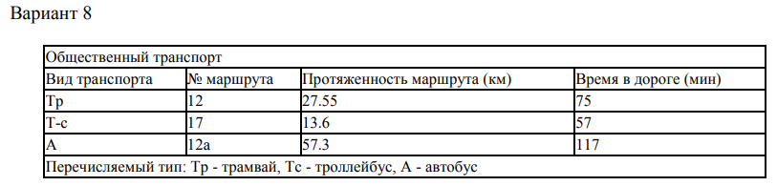

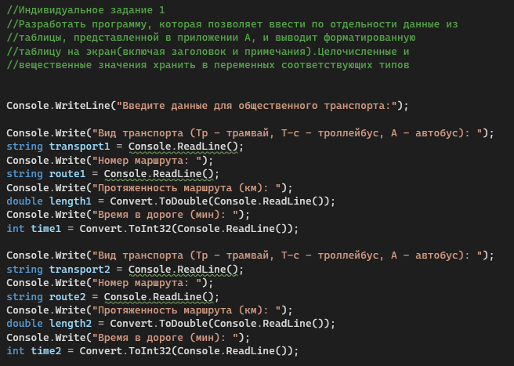

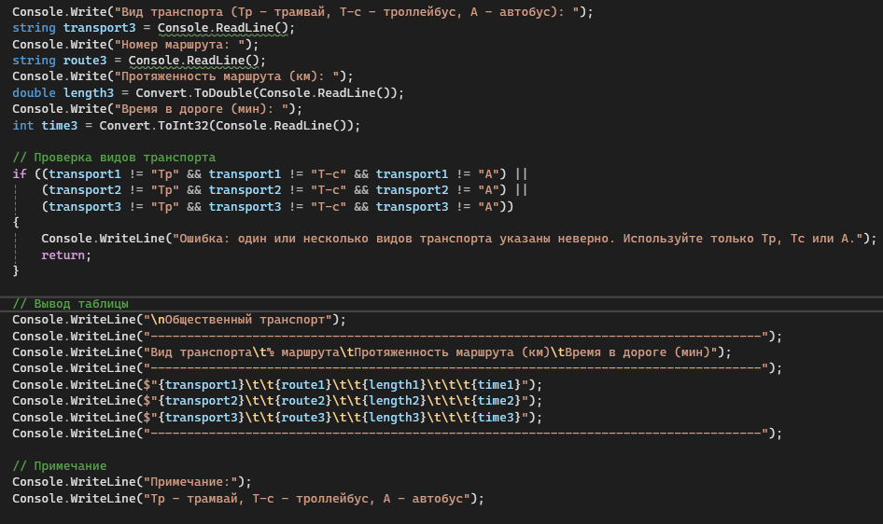

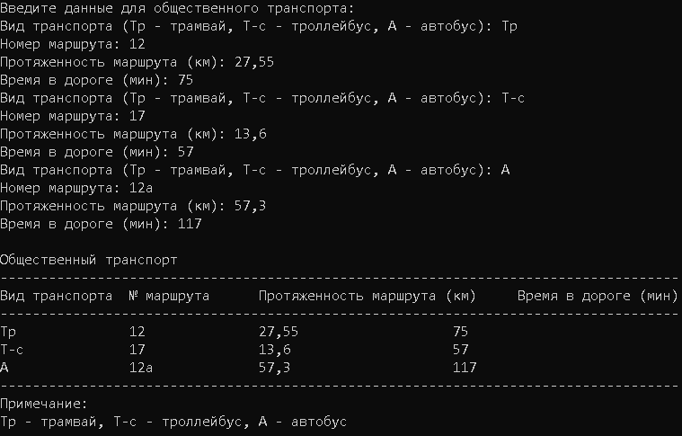

2. Разработать программу, которая вычисляет и выводит на экран значения, в соответствии с формулами, приведенными в приложении А. Определить области допустимых значений параметров формул (действительные числа). При демонстрации программы задать произвольные значения из этих областей.

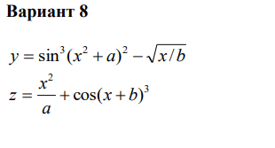

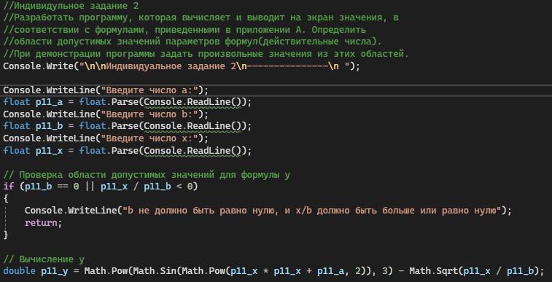

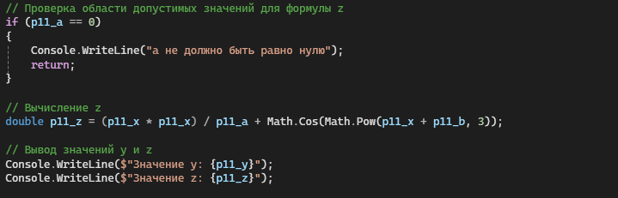

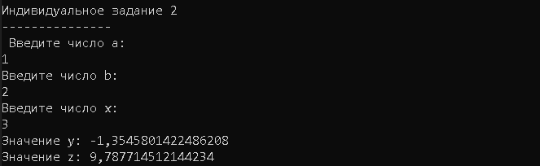

**Контрольные вопросы**

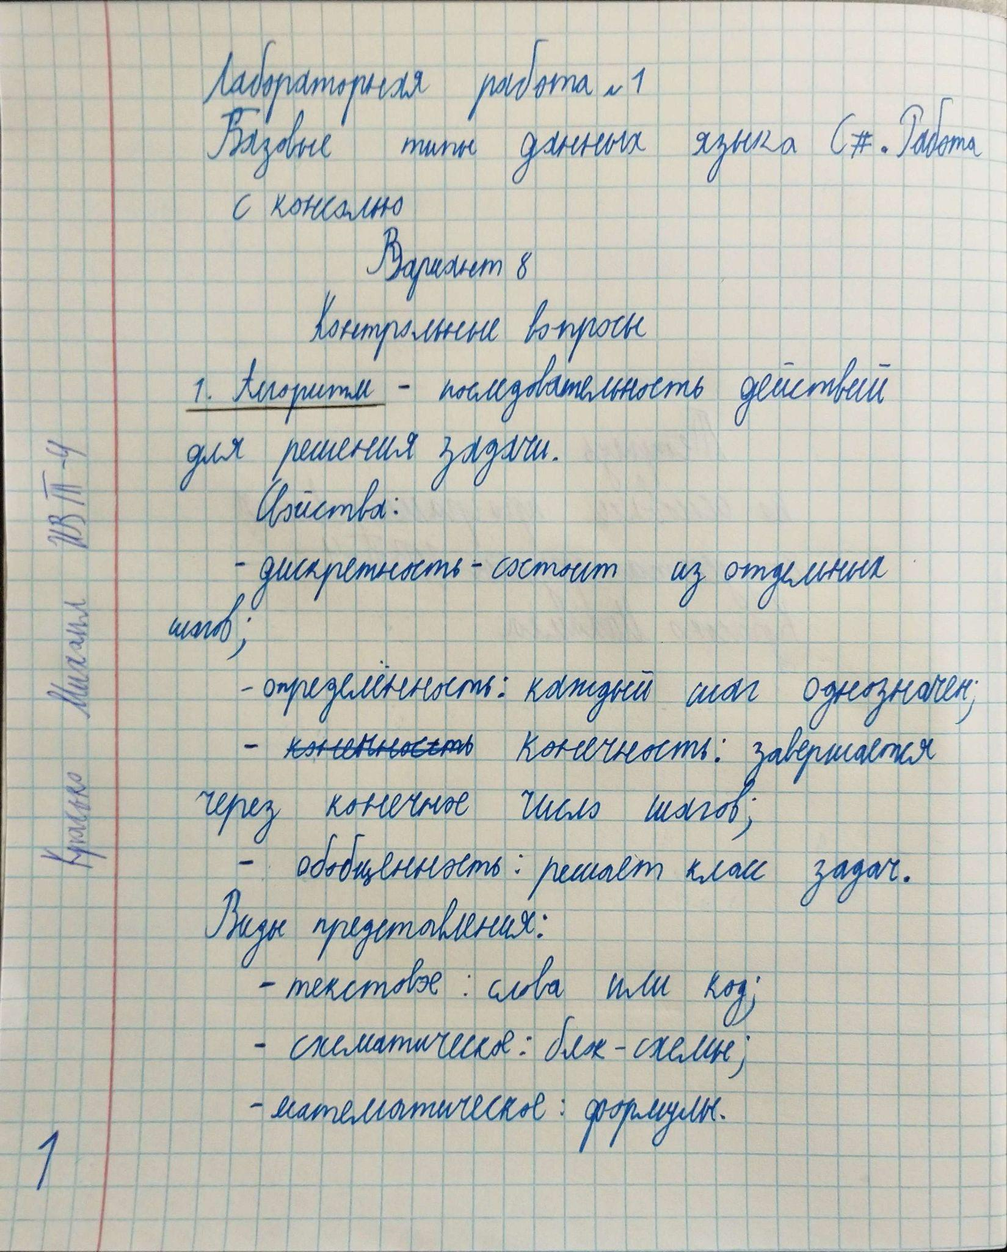

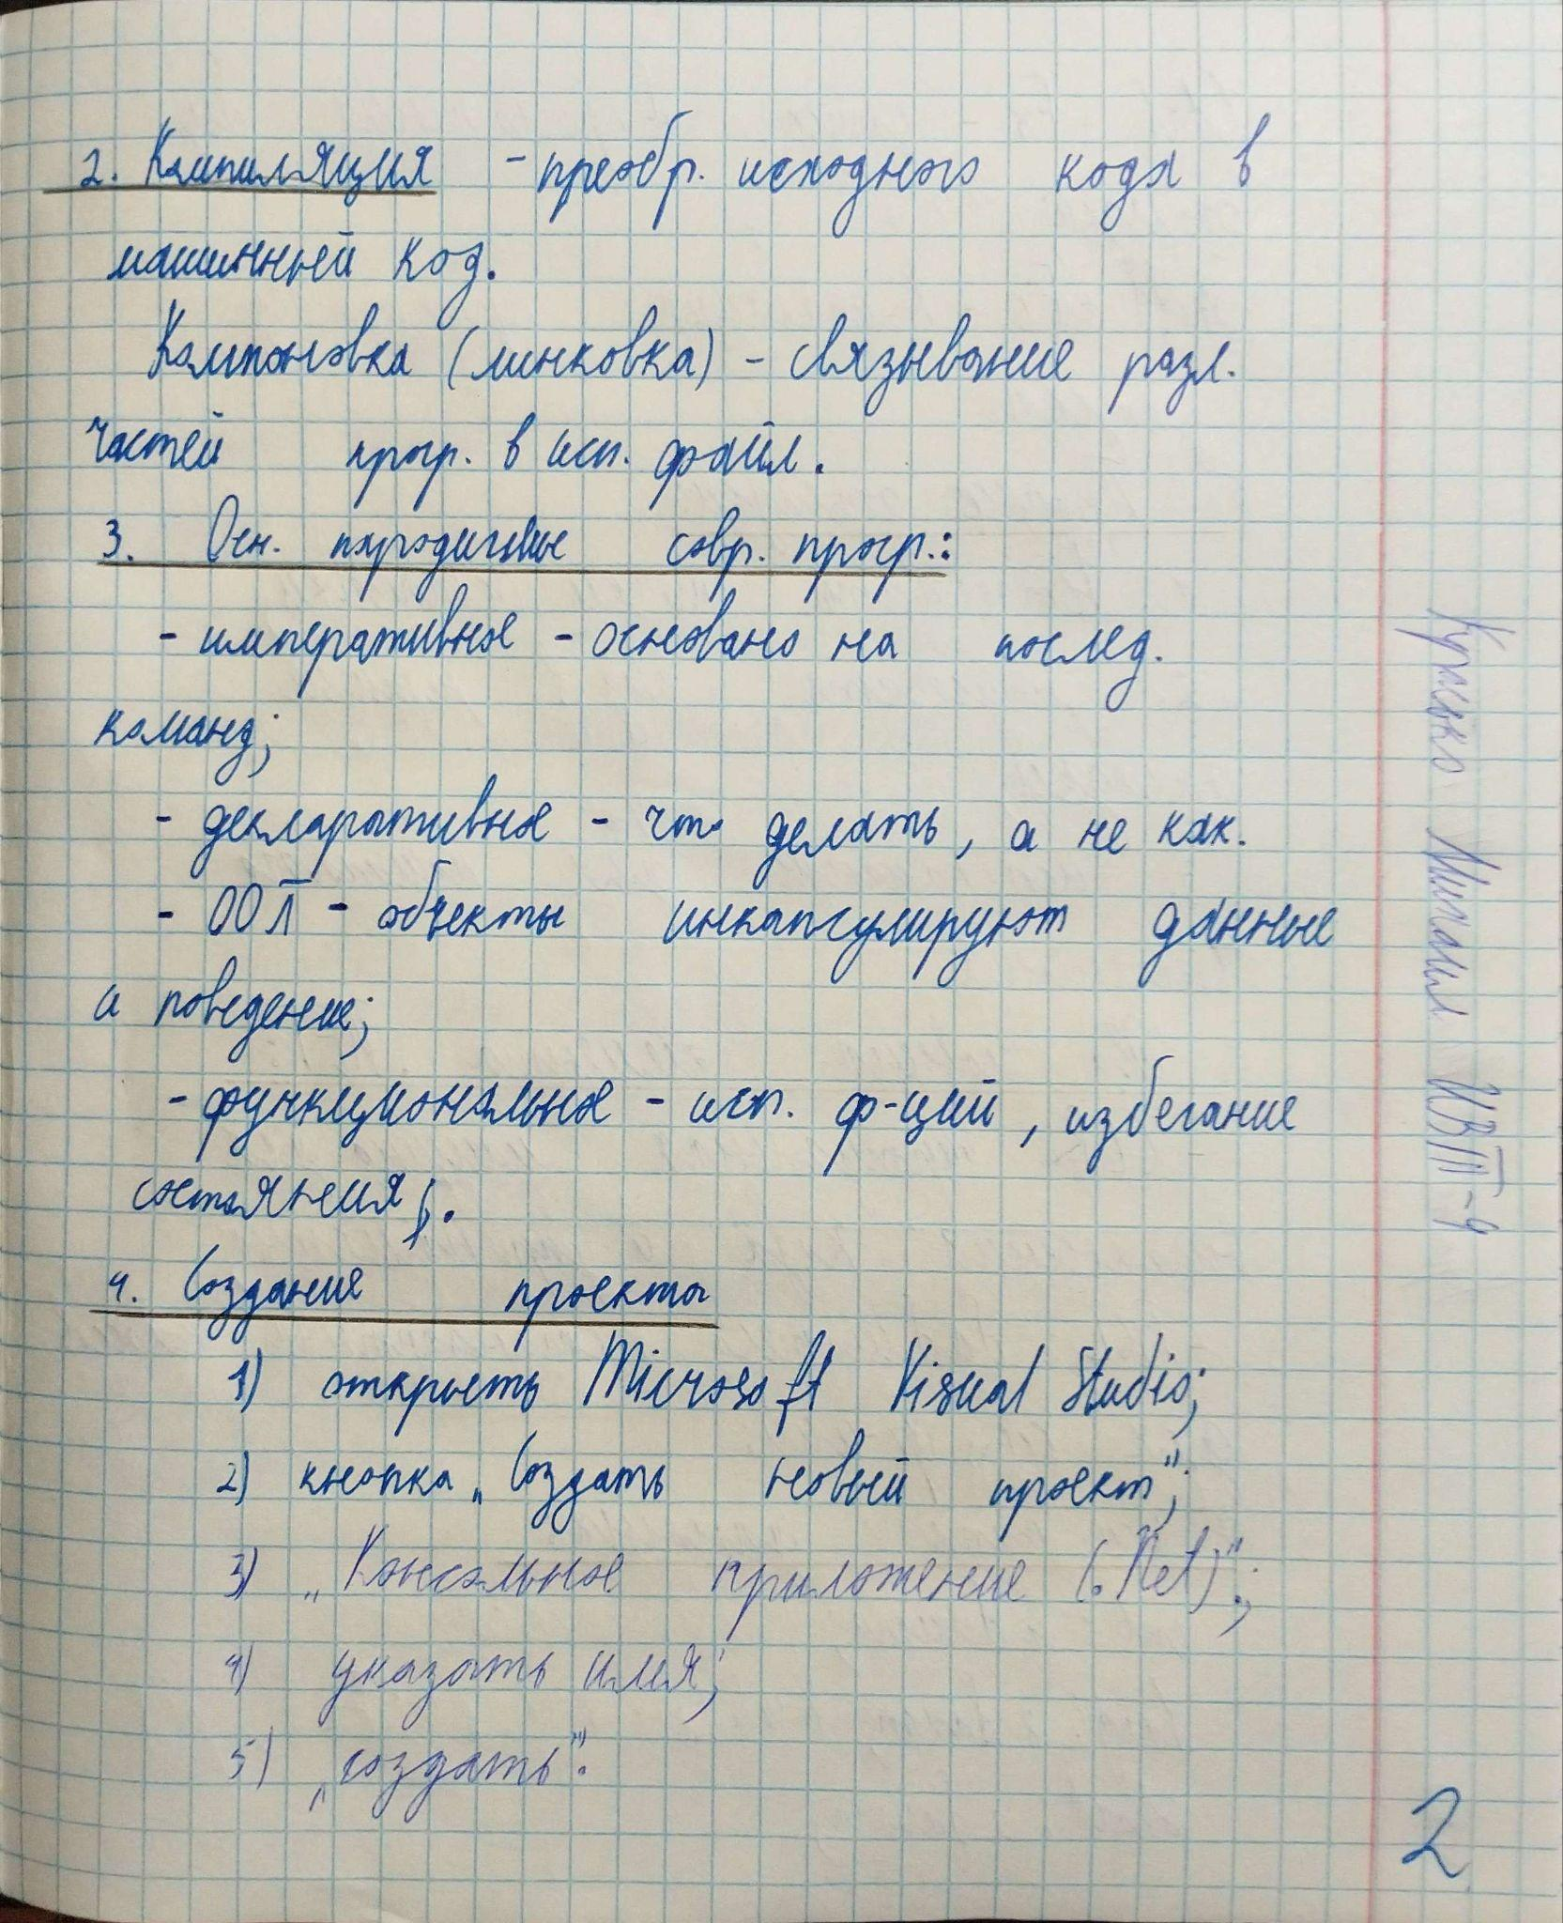

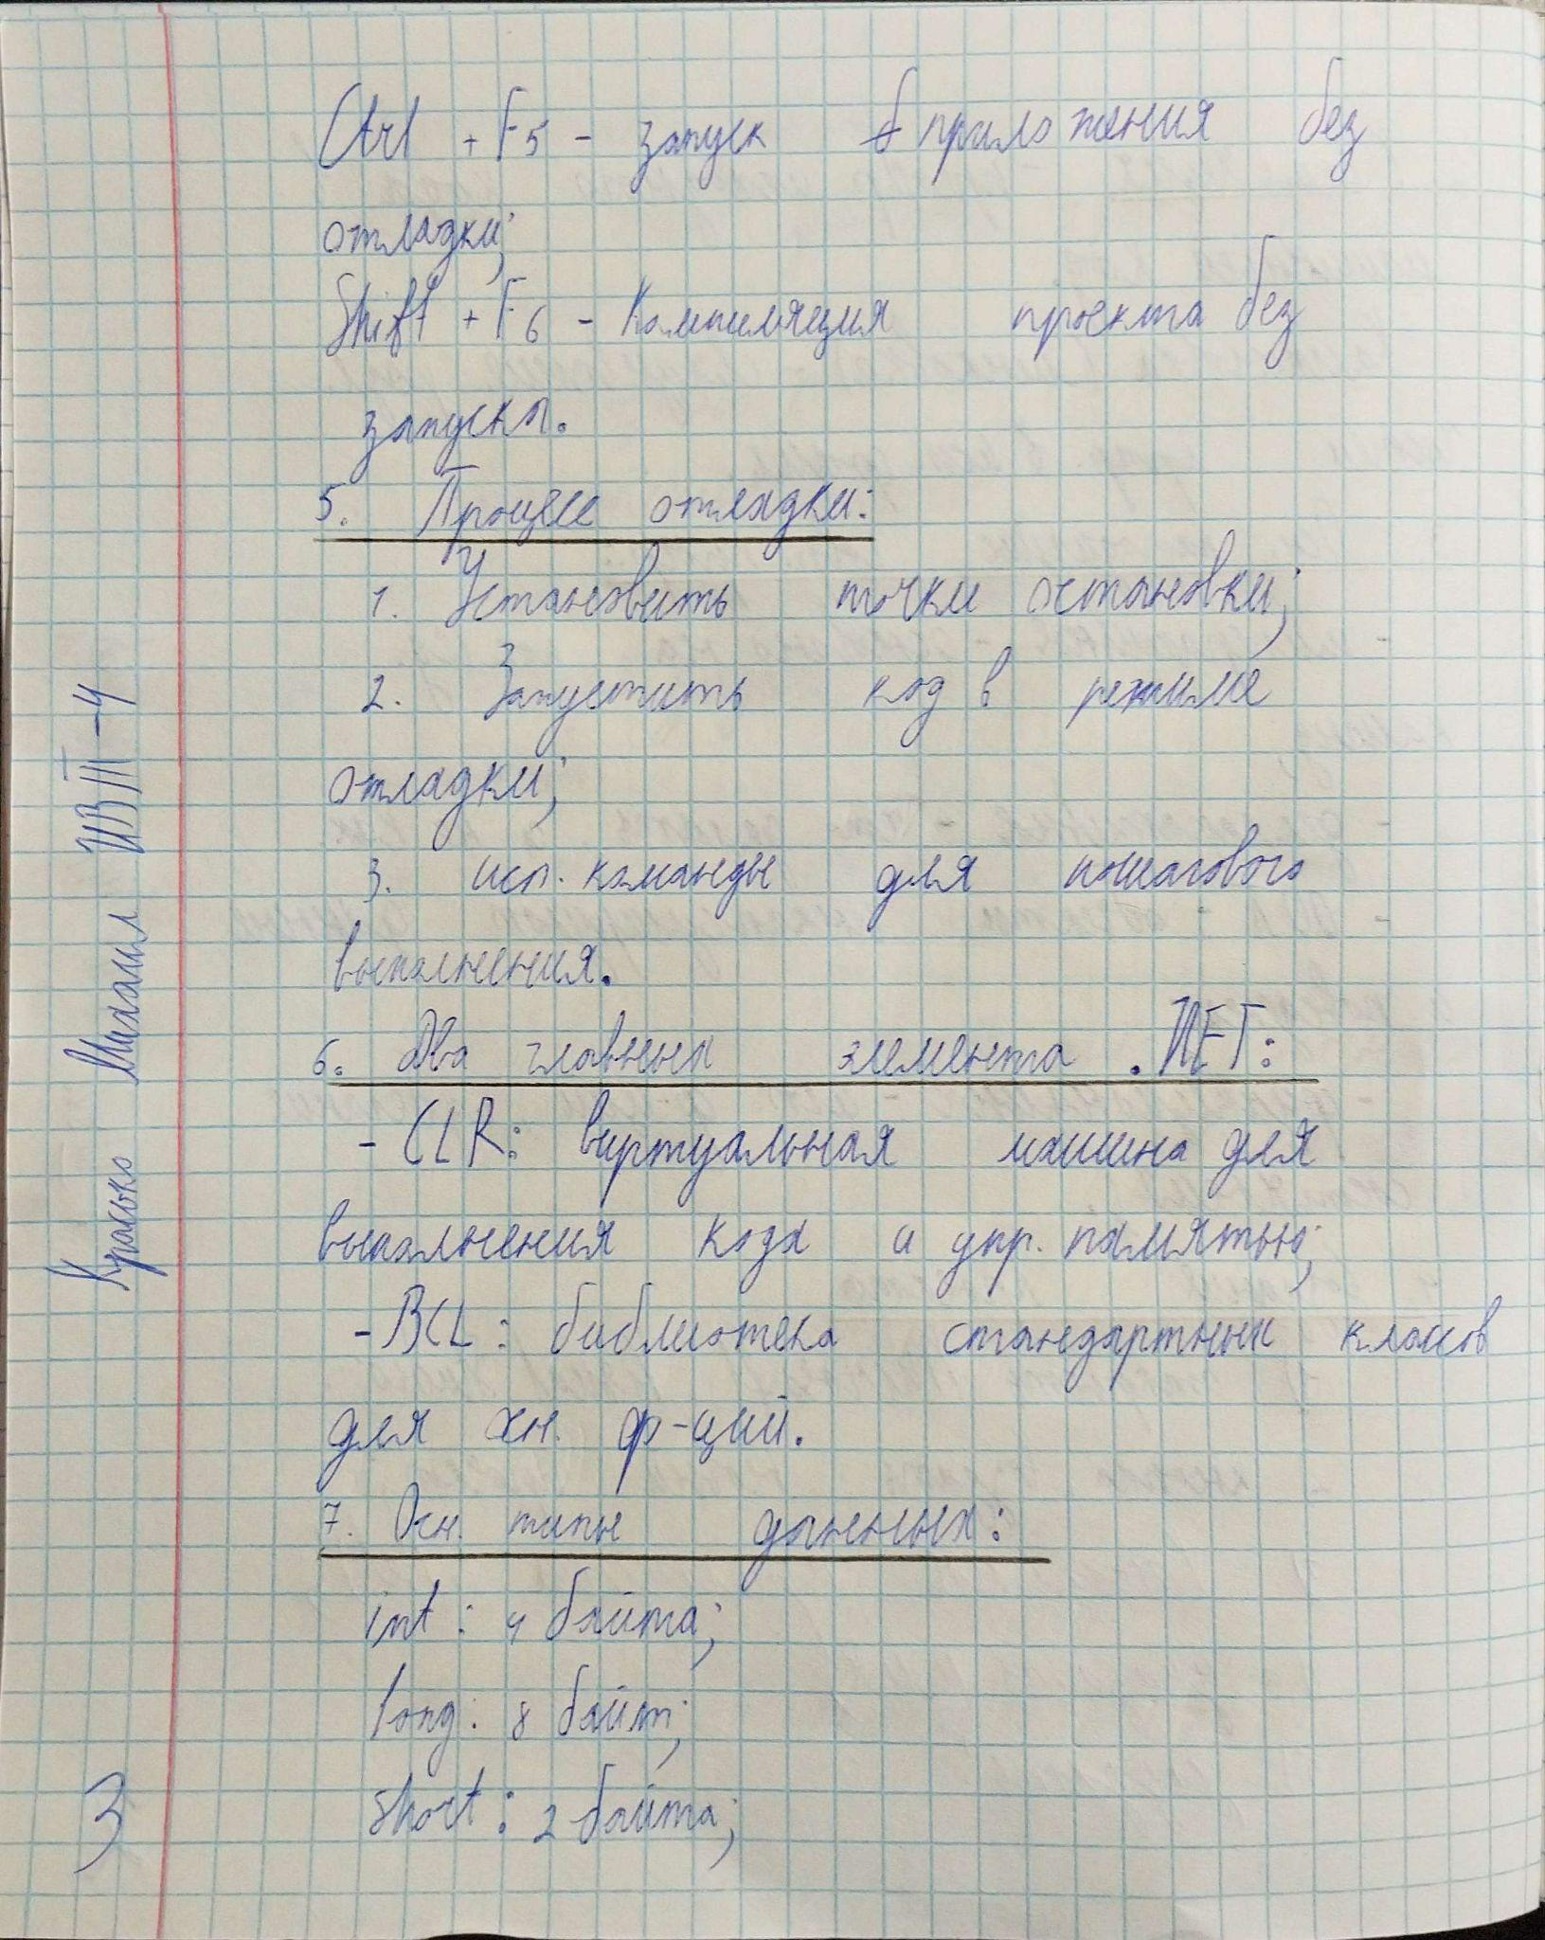

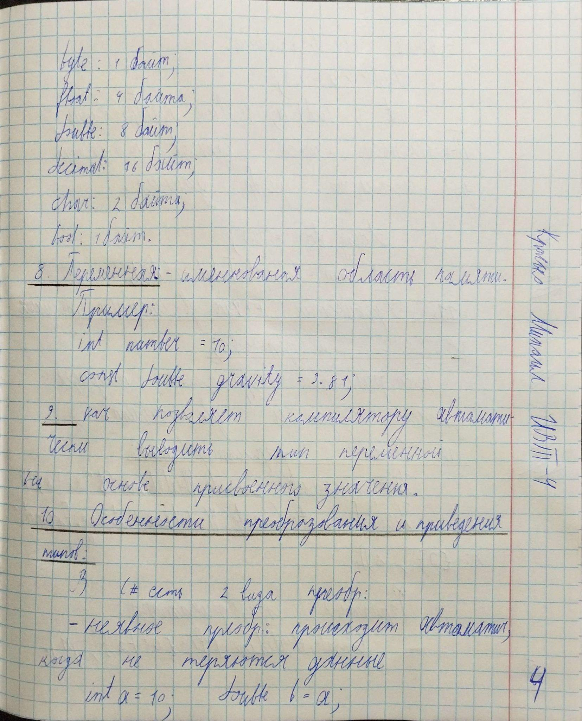

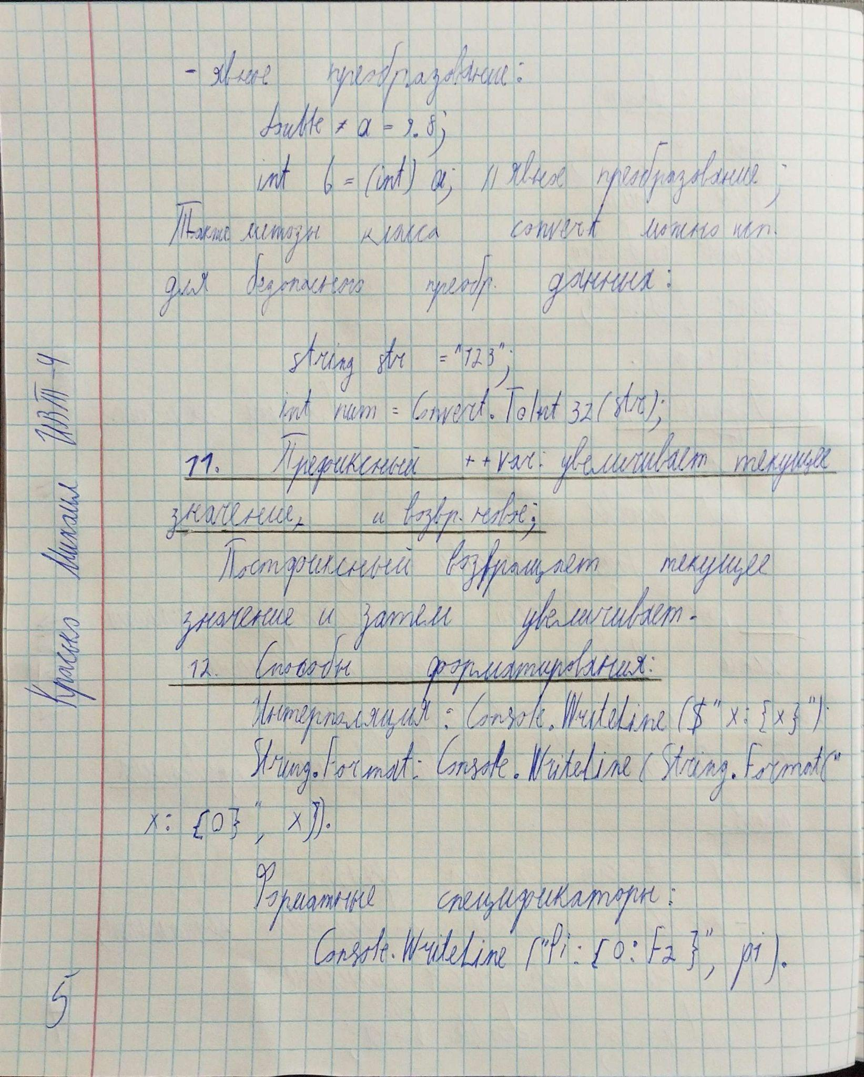

**Вывод:** В ходе работы удалось освоить принципы консольного ввода-вывода с помощью фреймворка .NET, а также научиться выполнять базовые математические операции с целочисленными и вещественными данными. Были изучены основы работы с типами данных, математическими операторами и особенностями обработки числовых данных, что позволит эффективно решать задачи, связанные с математическими вычислениями в программировании на C#.